四川省省级安全生产文明施工标准化工地申报流程

申报四川省省级安全生产文明施工标准化工地分为三个阶段：

第一阶段：工程项目取得施工许可证，开工之后即可在网上申报，同时向四川省建设工程质量安全与监理协会提交签署意见并盖章的预报表（预报表在申报系统中打印）、施工许可证复印件、PDF格式的电子版申报书（不需要纸质申报书）；

第二阶段：工程项目主体阶段完工80%以上，提交复查申请表；

第三阶段：工程项目竣工验收完成并通过第二阶段的复查之后，提交发证申请表、安全综合评价书、5分钟该工程项目施工全过程中体现安全文明施工的视频。

一、网上申报流程

1、进入www.cqss.gov.cn四川省建设工程质量安全监督信息网；

2、点击“省级文明施工标准化工地管理信息系统”，进入申报系统；

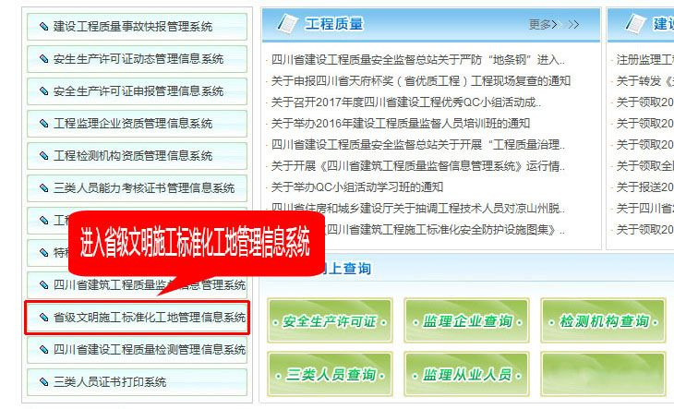

3、输入用户名（资质信息卡卡号）、密码（资质信息卡卡号后6位）、验证码，点击登录，进入系统。



4、点击“项目登记”；

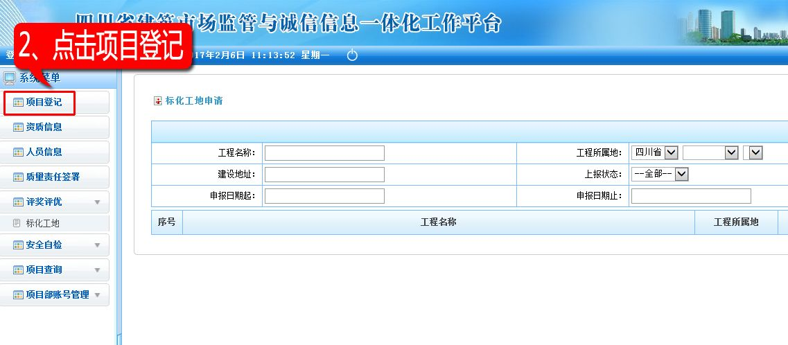

5、点击“新增”；

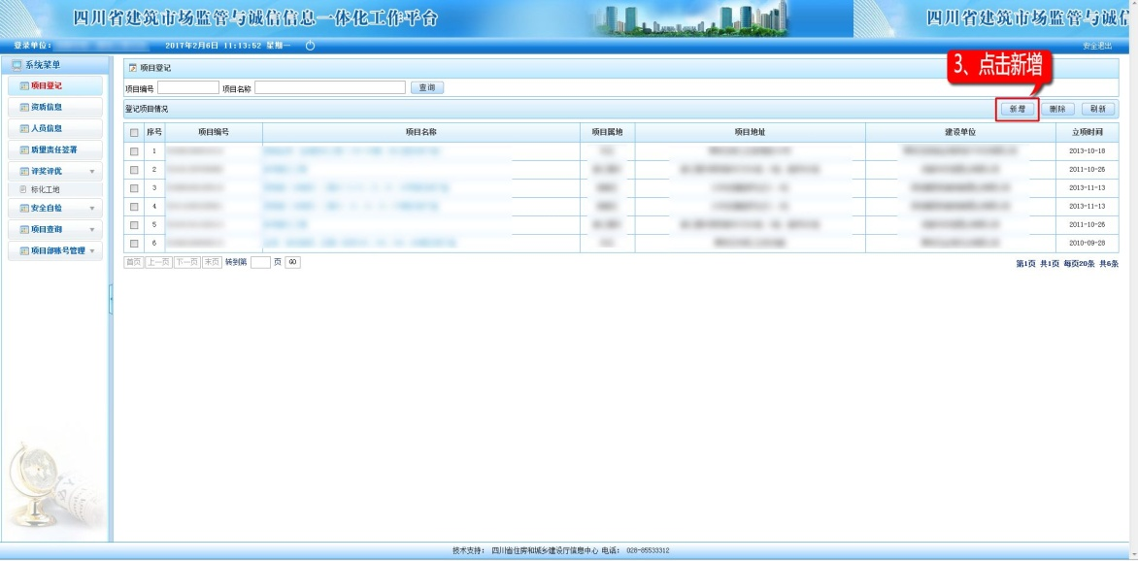

6、将表格中的各项信息完整、准确的录入，然后点击“保存”，然后再点击下面的“新增”；

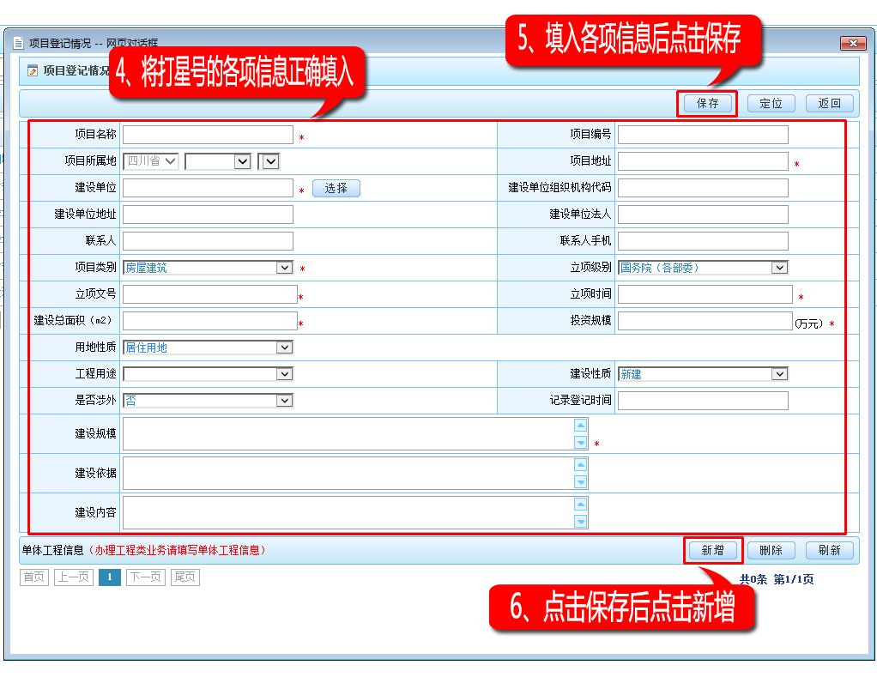

7、点击“新增”后将新弹出的表格中信息完善，然后点击“保存”；

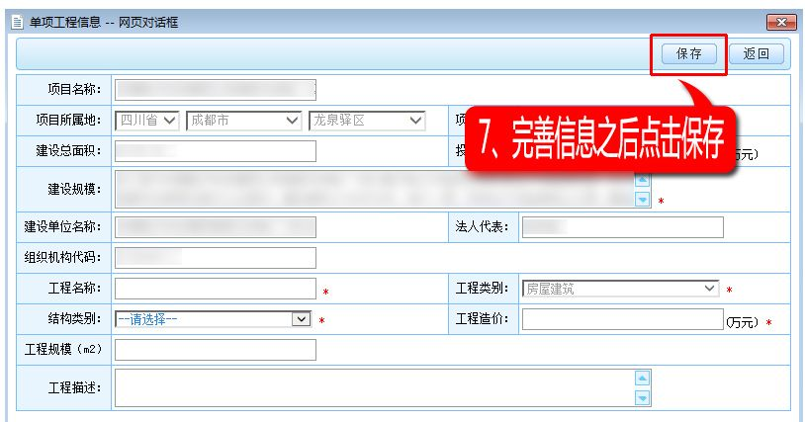

8、点击“标化工地”菜单，然后点击“新增业务”；

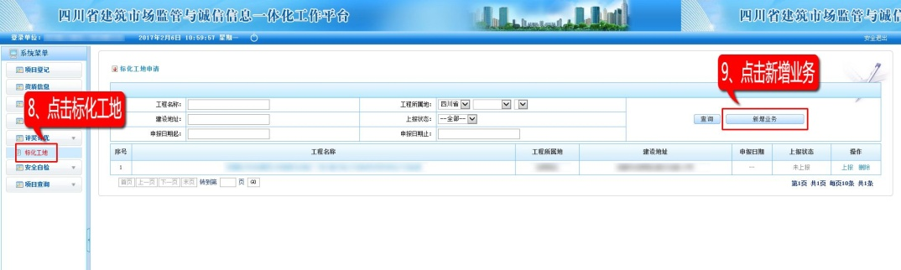

9、点击“选择”；

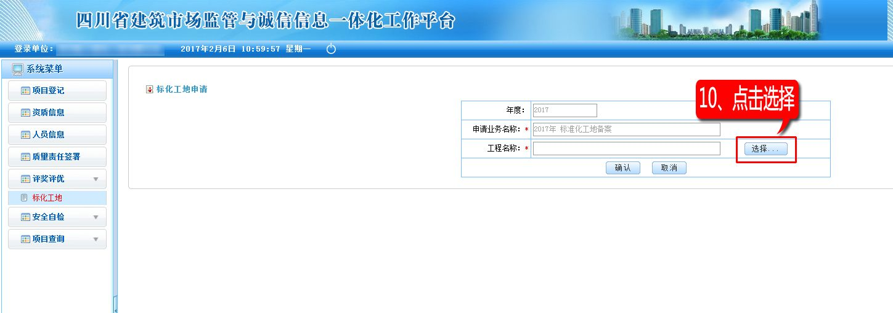

10、在查询栏输入之前录入的工程项目名称，点击“查询”;

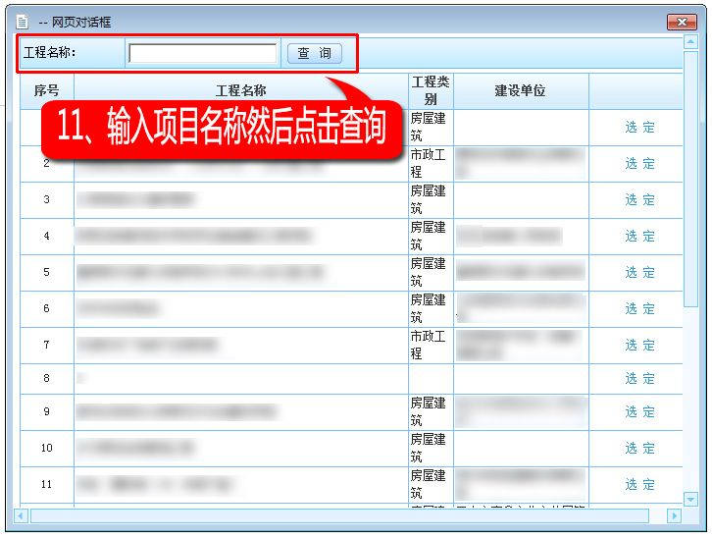

11、在查询出的结果里面，找到正确的工程名称，然后点击“选定”；

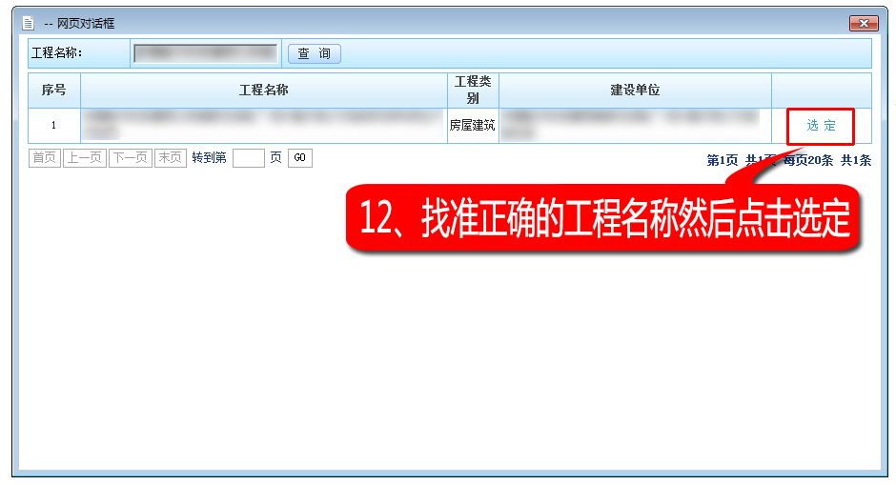

12、在弹出的页面上，将工程项目的各项信息完整、正确的录入之后点击“保存”，在系统提示保存成功之后，点击左侧的“数据上报”；

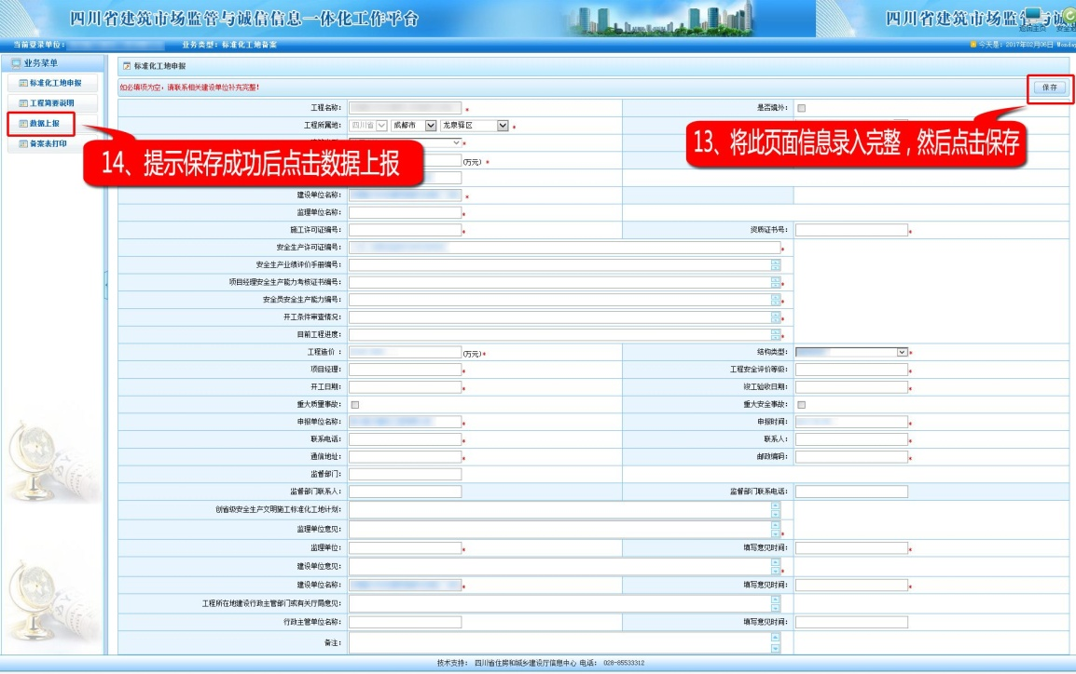

13、完成上面的步骤后，在“标化工地”栏目下，上报状态将显示为“已上报”，至此整个标化工地网上申报流程就完成了。

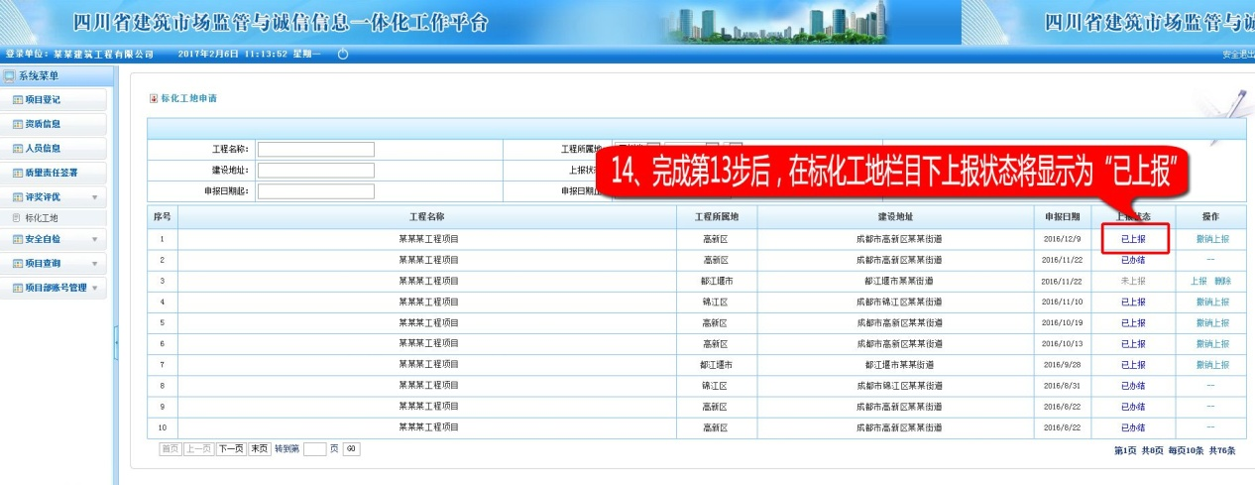

二、报送纸质资料

网上申报完成后，在申报系统中点击“备案表打印”，将打印的带条形码的预报表，由监理、建设、工程所在地建设行政主管部门等单位签署意见盖章之后，将原件交至四川省建设工程质量安全与监理协会安全分会。

当工程主体阶段完工80%以上时，在www.cqss.gov.cn下载专区下载“四川省省级安全生产文明施工标准化工地申报表”，将其中的复查申请表签署意见盖章之后将原件交至四川省建设工程质量安全与监理协会安全分会。